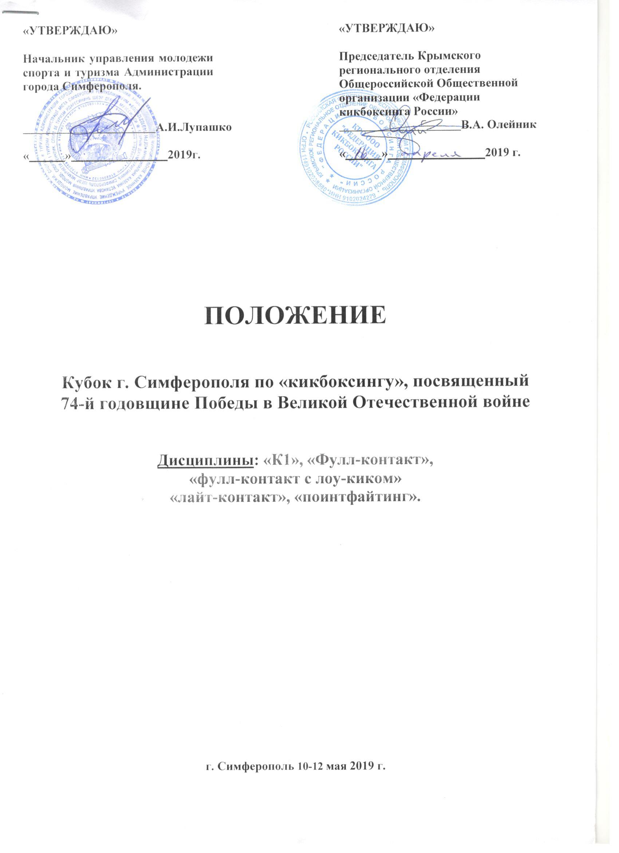

- Общие положения

Кубок г. Симферополя по «кикбоксингу», посвященный 74-й годовщине Победы в Великой Отечественной войне в дисциплинах: «К1», «фулл-контакт с лоу-киком», «фулл-контакт», «лайт-контакт», «поинтфайтинг» (далее - соревнования) проводятся в соответствии с Календарным планом физкультурных и спортивных мероприятий г. Симферополь по кикбоксингу, проводимых на территории Республики Крым на 2019 год.
Соревнования проводятся в соответствии с правилами вида спорта «кикбоксинг», утвержденными приказом Министерства спорта, туризма и молодежной политики Российской Федерации от 21 мая 2010 года № 509.

- Цели и задачи.
Соревнования личные проводятся в целях:
  - выявления сильнейших спортсменов, для формирования сборной команды г. Симферополь;
  - дальнейшей популяризации и развития вида спорта «кикбоксинг»;
  - пропаганда здорового образа жизни молодого поколения за счёт привлечения детей и подростков к систематическим занятиям спортом;
  - повышения спортивного мастерства спортсменов, занимающихся кикбоксингом;
  - выполнения норматива в соответствие с ЕВСК

- Место и сроки проведения соревнования.
Соревнования проводятся 10-12 мая 2018 года в г. Симферополь.
Соревнования проводятся по адресу: г. Симферополь, ул. Пушкина 46, база ГБУ «Центр спортивной подготовки сборных команд Республики Крым» (стадион «Локомотив», спорткомплекс ФК «Таврия»).

Жеребьевка участников проводится на основании присланных заявок, обязательно заполненных карточек спортсменов с указанием годовой, возрастной категории и раздела, в котором спортсмен участвует, с точным указанием ФИО, Веса, Возраста, Клуба, ДЮСШ, тренера (формат WORD)

Мандатная комиссия, взвешивание:
Для команд г. Симферополь 10 мая 2019 г. ул. Гагарина 14а, СК «СКИФ» с 12:00 до14:00 часов.

Взвешивание команд для других городов Р. Крым и субъектов РФ, в день соревнований 11 мая 2019 года с 08:00 до 09:30 по адресу - г. Симферополь ул. Пушкина 46, база ГБУ «Центр спортивной подготовки сборных команд Республики Крым» (стадион «Локомотив», спорткомплекс ФК «Таврия»).

- Организаторы соревнования:
Организаторы:
- Управление молодежи спорта и туризма администрации города Симферополь.
- Крымское региональное отделение Общероссийской общественной организации «ФКР»

Проводящие организации:
- Управление молодежи спорта и туризма администрации города Симферополь.
- Крымское региональное отделение Общероссийской Общественной организации «ФКР»

Главный судья соревнований: Пискарев Е.А. (судья 1кат. г. Симферополь) Главный секретарь соревнований: Сычев А.И. (судья 3 кат. г. Симферополь)

5. Требования к участникам соревнований и условия их допуска.
5.1 Участники допускаются к соревнованиям на основании заявки подписанной врачом.

Весовые категории: согласно Правилам ФКР «WAKO».
К1, Фулл-контакт с лоу-киком.
Год рождения |  | Весовые категории
женщины | 2000 и  старше | 48 | 52 | 56 | 60 | 65 | 70 | +70
мужчины | 2000 и  старше | 51 | 54 | 57 | 60 | 63,5 | 67 | 71 | 75 | 81 | 86 | 91 | +91
юниорки | 2000-  2001 | 48 | 52 | 56 | 60 | 65 | 70 | +70
юниоры | 2001-  2002 | 51 | 54 | 57 | 60 | 63,5 | 67 | 71 | 75 | 81 | 86 | 91 | +91
девушки | 2003-  2004 | 40 | 44 | 48 | 52 | 56 | 60 | +60
юноши | 2003-  2004 | 42 | 45 | 48 | 51 | 54 | 57 | 60 | 63,5 | 67 | 71 | 75 | +81

Фулл-контакт
Группа | Год рождения | Весовые категории
женщины | 2000 г.р.  и старше | 48 | 52 | 56 | 60 | 65 | 70 | +70
мужчины | 2000 г.р.  и старше | 51 | 54 | 57 | 60 | 63,5 | 67 | 71 | 75 | 81 | 86 | 91 | +91
юниорки | 2001-  2002 г.р. | 48 | 52 | 56 | 60 | 65 | 70 | +70
юниоры | 2001-  2002 г.р. | 51 | 54 | 57 | 60 | 63,5 | 67 | 71 | 75 | 81 | 86 | 91 | +91
Девушки | 2003-  2004 г.р. | 40 | 44 | 48 | 52 | 56 | 60 | +60
Юноши | 2003-  2004 г.р. | 42 | 45 | 48 | 51 | 54 | 57 | 60 | 63,5 | 67 | 71 | 75 | 81 | +81
Девушки | 2005-  2006 г.р. | 36 | 40 | 44 | 48 | 52 | 56 | 60 | +60
Юноши | 2005-  2006 г.р. | 33 | 36 | 39 | 42 | 45 | 48 | 51 | 54 | 57 | 60 | 63 | 66 | 70 | +70

Лайт-контакт, Поинфайтинг
Группа | Год рождения |  | Весовые категории
Женщины |  | 2000 г.р.  и старше | 50 | 55 | 60 | 65 | 70 | +70
Мужчины |  | 2000 г.р.  и старше | 57 | 63 | 69 | 74 | 79 | 84 | 89 | 94 | +94
Юниорки |  | 2001-2003  г.р. | 50 | 55 | 60 | 65 | 70 | +70
Юниоры |  | 2001-2003  г.р. | 57 | 63 | 69 | 74 | 79 | 84 | 89 | 94 | +94
Девушки* |  | 2004-2006  г.р. | 42 | 46 | 50 | 55 | 60 | 65 | +65
Юноши* |  | 2004-2006  г.р. | 42 | 47 | 52 | 57 | 63 | 69 | +69
Девушки* |  | 2007-2008  г.р. | 28 | 32 | 37 | 42 | 47 | +47
Юноши* |  | 2007-2008  г.р. | 28 | 32 | 37 | 42 | 47 | +47

- Программа соревнований.
10 мая 2019 г
12:00-14:00 – Мандатная комиссия, взвешивание участников г. Симферополь.
11 мая 2019 г
08:00-09:30 – день приезда, взвешивание иногородних участников
09:30-10:00 – судейский семинар
10:00 – торжественное открытие
10:15-20:00 – предварительные поединки

12 мая 2019 г.
09:30-10:00 – судейский семинар
10:00-20:00 – полуфинальные, финальные поединки
20:00 – награждение, отъезд участников соревнований
7. Условия подведения итогов.

Соревнования в личном зачете проводятся по Олимпийской системе с выбыванием после первого поражения. Два спортсмена, проигравшие в полуфинале, занимают третье место, согласно Правилам соревнований по виду спорта «кикбоксинг».

- Награждение.
Победители и призеры соревнований, занявшие первое, второе и два третьих места – в каждой весовой категории среди мужчин и женщин, юниоров и юниорок получают награды 3 степеней (золото, серебро, бронза) и дипломы. Победители соревнований в каждой весовой категории награждаются КУБКОМ.

- Условия финансирования.

Финансирование проведения соревнований осуществляется за счет средств Управления молодежи спорта и туризма администрации города Симферополя, в соответствии с приказом и утвержденной сметой в пределах ассигнований, выделяемых на проведение мероприятий согласно Единому календарному плану физкультурных мероприятий и спортивных мероприятий Управления молодежи спорта и туризма администрации города Симферополя на 2019 год.
Расходы по проезду, размещению, питанию, стартовым взносам и страхованию участников соревнований несут командирующие организации.

- Обеспечение безопасности участников соревнований и зрителей.

Соревнования проводится на объектах спорта, отвечающих требованиям нормативных правовых актов, действующих на территории Российской Федерации и направленных на обеспечение общественного порядка и безопасности участников и зрителей, а также при условии наличия актов готовности сооружения к проведению мероприятий, утверждаемых в установленном порядке. Медицинское обслуживание обеспечивают работники ГРУ РК «ЦСМ»
Ответственные исполнители: руководитель спортсооружения и Главный судья соревнований.

- Страхование участников соревнований.

Участие в соревнованиях осуществляется только при наличии договора (оригинала) о страховании от несчастных случаев, жизни и здоровья, который предоставляется в мандатную комиссию на каждого участника соревнований.
Страхование участников соревнований может производиться за счет бюджетных и внебюджетных средств, в соответствии с законодательством Российской Федерации и субъектов Российской Федерации.

- Заявки на участие.

Предварительные заявки на участие в соревнованиях с указанием общего количества членов спортивной делегации и заполненные карточки спортсменов (анкеты), предоставляются до 6 мая (последний день подачи заявок и заполненных анкет спортсменов 6 мая) по эл. почте skifsychov98 @mail.ru

Все вопросы по телефонам:
Главный судья соревнований: Пискарев Е.А +7 (978) 72-888-32
Председатель судейской коллегии КРОООО «ФКР» Пискарев Е.А +7 (978) 72-888-32 Главный секретарь КРОООО «ФКР» Сычев Алексей Игоревич +7 (978) 823-51-37
Именная заявка должна быть подписана руководителем органа исполнительной власти Российской Федерации или руководителем спортивного клуба, который представляет команда и заверена соответствующим физкультурным диспансером.

Каждый участник соревнований должен иметь: паспорт, страховой полис от несчастного случая, паспорт кикбоксера - с отметкой врачей о допуске к соревнованиям, форму установленного образца.
- Именная официальная заявка от организации;
- Документ, подтверждающий спортивную квалификацию спортсмена (паспорт кикбоксера);
- Медицинский допуск от физкультурного диспансера;
- Страховой полис;
- Свидетельство о рождении или паспорт;

Изготовителем ВСЕХ элементов экипировки по правилам ФКР, могут быть только компании: «TOP TEN», «GREEN HILL», «ADIDAS», «CLINCH».
Боксерские перчатки, 10 унций: «GREEN HILL TIGER», «TOP TEN 5 STAR», «ADIDAS WAKO», «CLINCH OLIMP».
Шлем: «TOP TEN», «GREEN HILL», «ADIDAS».

Настоящие соревнования включены в календарный план спортивно-массовых мероприятий управление молодежи спорта и туризма г. Симферополь.

Данное Положение является официальным вызовом на соревнования.

Приложение №1

Дополнительная информация к Положению о соревнованиях:
Заявки на Кубок г. Симферополя по «кикбоксингу», посвященный 74-й годовщине Победы в Великой Отечественной войне присылают с точным указанием ФИО, Веса, Возраста, Клуба, ДЮСШ, разряда, тренера (формат WORD) за 5 (пять) дней до соревнований (последний день подачи заявок и заполненных анкет, с точным указанием ФИО, раздела, годовой категории, тренера и указанием точного веса спортсмена, до 6 мая для всех городов Р. Крым и субъектов РФ.) 6 мая заявки приниматься не будут, и спортсмены не будут допущены к соревнованиям. На основании Вашей заявки и заполненных анкет (с обязательным указанием возрастной, годовой категории, а также весовой категории и раздела, в котором спортсмен участвует) будут сформированы сетки соревнований! Организации, которые не прислали предварительные заявки и анкеты спортсменов до 6 мая к участию в соревнованиях не допускаются!!! Спортсмены г. Симферополь приходят на взвешивание 10 мая с заполненными анкетами и документами, тренеры г. Симферополь присылают только предварительные заявки.
Контрольное взвешивание в день соревнований, Ваш спортсмен должен уложится в весовую категорию, которая указана в заявке, не уложившиеся в весовую категорию, указанную в заявке – дисквалифицируются. Стартовый взнос не возвращается.
Стартовый взнос взимается с каждого участника соревнований согласно протоколу решения Президиума ФКР от 19 декабря 2014 года и составляет 800 (Восемьсот) рублей независимо от возрастной категории.
Стартовые взносы будут приниматься непосредственно по приезду команд к месту проведения соревнований в день приезда перед взвешиванием.
За счет средств, стартовых взносов обеспечиваются расходы на дополнительную оплату работы судей, приобретение призов, аренда оформление спортивного зала. Оплата стартовых взносов осуществляется за счет средств командирующих организаций.

Командам более 5-ти человек, не предоставившим судью, будет выставлен штраф в сумме - 3000 рублей (три тысячи рублей).

В рамках соревнований будут проводиться тренировочные спарринги, в разделах:

«Поинтфайтинг», «Лайт-контакт» в младших возрастных категориях - (дети 2008-2009, 2010- 2011)
Весовые категории дети 2009-2010,2011-2012,2013 Лайт-контакт, поинтфайтинг
Год рождения |  | Весовые категории
Юноши |  | 20 | 22 | 24 | 26 | 28 | 30 | 32 | 35 | 37 | +37
Девушки |  | 20 | 23 | 25 | 27 | 30 | 33 | 36 | +36

